Національний технічний університет України

«Київський політехнічний інститут імені Ігоря Сікорського»

**ЗВІТ З ЛАБОРАТОРНОЇ РОБОТИ**

**№3**

з дисципліни:

«ІНФОРМАТИКА 1»

|  |  |
| --- | --- |
|  | Виконав: Чуйко А.Є.  Група: РЕ-12  Викладачі:  Катін П.Ю. (посада, вчене звання, науковий ступінь, прізвище та ініціали)  Оцінка: ______________________ |

Мета роботи: навчитися створювати програму для розв’язку не лінійного рівняння двома методами(методом хорд та методом половинного ділення).

Обрана функція: ${(x+2)}^{3}-7x$

Обраховане вручну значення кореня: $x≈-5.3$

Код:

#include <stdio.h>

#include <stdlib.h>

#include <locale.h>

#include <math.h>

#include <time.h>

double f(double x);

double Fu(double x);

MethodChord(double x);

int main()

{

double x1,x2,x,xi,E,start,finish,sum;

int Method,V,N,d=0,i=0,T=0;

setlocale(LC_ALL, "Rus");

printf("Верхня межа функцii:");

scanf("%lf",&x1);

printf("Нижня межа функцiї:");

scanf("%lf",&x2);

printf("Похибка: ");

scanf("%lf",&E);

printf("Обмеження кiлькостi iтерацiй:");

scanf("%d",&N);

if (f(x1)<0 && f(x2)>0)

{

printf("Метод виконнання обчислень\n\t1|Метод хорд\n\t2| Метод половинного дiлення\n\t3|Метод Ньютона ");

scanf("%d",&Method);

switch(Method){

case 1:

{

do{

start=clock();

T+=1;

x=(f(x2)*x1-f(x1)*x2)/(f(x2)-f(x1));

if(f(x)>0)

x1=x;

else

x2=x;

printf("T = %d\n",T);

printf("x = %lf\n",x);

printf("F(x) = %.2lf\n",f(x));

printf("\n \n",f(x));

if(i==N){

finish=clock();

sum+=(finish-start)/CLK_TCK;

getch();

}

}while(fabs(f(x))>E);

}

case 2:

{

do{

start=clock();

T+=1;

x=(x1+x2)/2;

if((f(x)*f(x2))<0)

x1=x;

else

x2=x;

printf("T = %d\n",T);

printf("x = %2.lf\n",x);

printf("F(x) = %.2lf\n",f(x));

printf("\n \n",f(x));

if(i==N){

finish=clock();

sum+=(finish-start)/CLK_TCK;

getch();

}

}while((fabs(f(x1)-f(x2)))>E);

}

case 3:

{

printf("X: ");

scanf("%lf",&x1);

printf("Похибка: ");

scanf("%lf",&E);

printf("Введiть кiлькiсть iтерацiй: ");

scanf("%d",&N);

do

{

xi = x1 - (Fu(x1)/f(x1));

if( fabs(Fu(xi))< fabs(Fu(x1)) )

{

x1 = xi;

}

if(i==N)

{

printf("максимум iтерацiй досягнуто\n");

printf("Press ESC to finish the calculation or any key to continue calculations\n");

i = getch();

if((int)i==27)

{

system("cls");

break;

}

else

{

system("cls");

}

}

i++;

}

while ( fabs (Fu(xi)) > E );

}

break;

}

stop:printf("x = %2.lf",x);

printf("\n\n Час коли був знайден корiнь %.2Lf sec.\n",sum);

printf("T = %d",T);

return 0;

}

else {

printf("\n\n Неможливо знайти корiнь\n");

}

}

double f(double x)

{

return(((x+2)*(x+2)*(x+2))-7*x);

}

double Fu(double x)

{

return(pow(3*x,2)+12*x+5);

}

Метод половинного ділення:

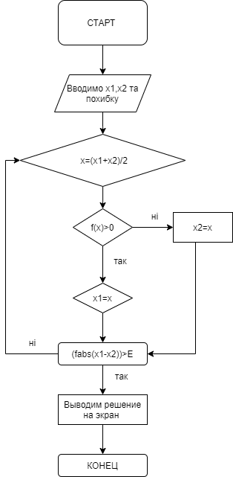

Метод хорд:

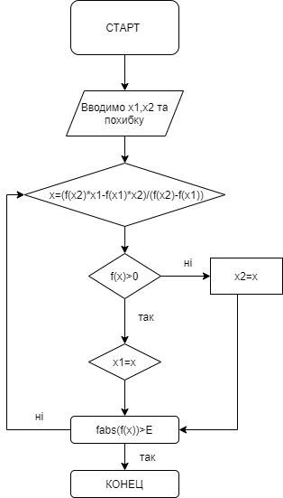

Метод Ньютона:

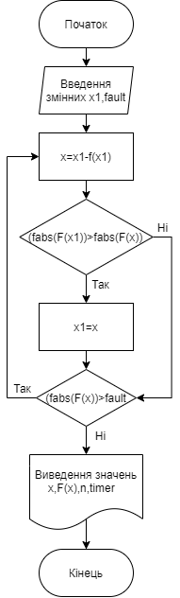

Основна схема:

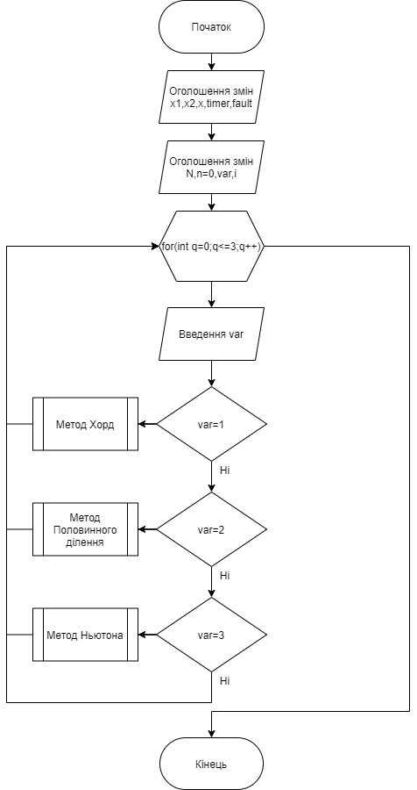

Час затрачений для обчислення коренів нелінійного рівняння довівнює нулю, оскільки програма виконує усе дуже швидко.